Федеральное бюджетное учреждение здравоохранения «Центр гигиены и эпидемиологии в Республике Северная Осетия - Алания»
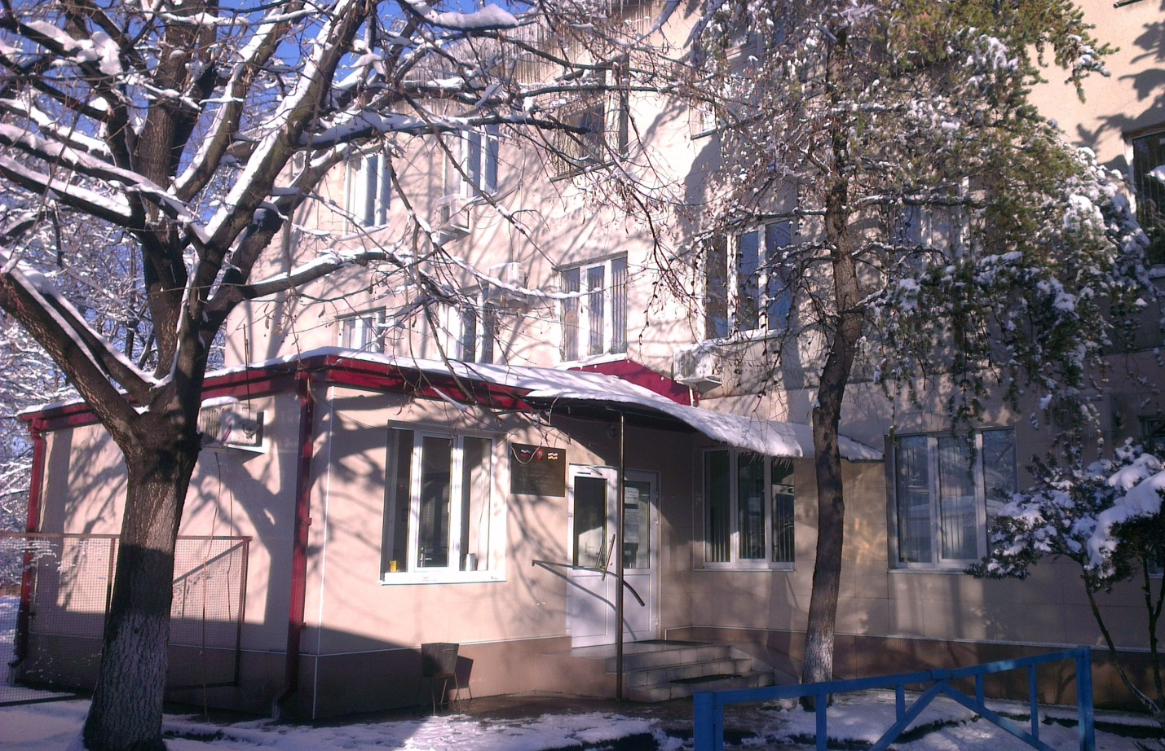
История образования Федерального бюджетного учреждения здравоохранения «Центр гигиены и эпидемиологии в Республике Северная Осетия - Алания» неразрывно связана со становлением санитарно-эпидемиологической службы России и Республики Северная Осетия – Алания.
Традиционно отсчет истории санитарно-эпидемиологической службы России ведется от 15 сентября 1922 года – даты утверждения Совнаркомом Декрета «О санитарных органах республики». Это был первый государственный акт общероссийского уровня, направленный на создание санитарно-эпидемиологических учреждений. История создания и становления санитарно-эпидемиологической службы РСО – Алания уходит в далекие двадцатые годы ХХ столетия. В 1911 году, в составе управы г. Владикавказ, была создана санитарная организация в виде городского врачебно-санитарного Совета. В это же время при управе учреждено врачебно-санитарное бюро. Основной целью этих организационных структур было предупреждение и борьба с ООИ, а также ведение статистической отчетности. Утверждение Декрета «О санитарных органах республики» (1922 г.) и «Положения о санитарных органах республики» (1927 г.) положили начало бурному развитию и росту числа санитарно-эпидемиологических станций по всей России, а с 1945 года в Северной Осетии создается сеть комплексных санитарно-эпидемиологических учреждений – республиканской, городской и районных санитарно-эпидемиологических станций.
Реорганизация районных санитарных служб в санэпидотделы и присоединение их к районным больницам в 1955-1957 гг. не привело к ожидаемым улучшениям профилактической работы. И в 1963 году Постановлением Совета Министров СССР «О государственном санитарном надзоре в СССР» восстановлена прежняя структура и функции государственной санитарной службы, создан скелет и фундамент, а также основа ее дальнейшего развития.
Основой дальнейшего укрепления санэпидслужбы явилось постановление ЦК КПСС и Совета Министров СССР от 15 декабря 1968 г. «О мерах по дальнейшему улучшению здравоохранения и развитию медицинской науки в стране».
С 19 апреля 1991 года открыта новая страница в истории санитарно-эпидемиологической службы России. Впервые за годы ее существования был принят Закон РФ «О санитарно-эпидемиологическом благополучии населения». Этим законом служба была выведена из ведомственного подчинения, переведена на уровень централизованного управления и финансирования из федерального бюджета.
В 1999 году был принят новый ФЗ «О санитарно-эпидемиологическом благополучии населения», который включил в себя рад принципиальных положений, регулируемых ранее подзаконными актами.
В 2005 году в составе санитарно-эпидемиологической службы РФ произошли коренные перемены, в результате которых в Северной Осетии были сформированы Управление Роспотребнадзора по Республике Северная Осетия – Алания и ФГУЗ «Центр гигиены и эпидемиологии в Республике Северная Осетия – Алания». В 2010 году внесены существенные изменения по совершенствованию правового положения государственных (муниципальных) учреждений с переходом их содержания от сметного финансирования к субсидиарному. Так, 1 октября 2011 года Федеральное государственное учреждение здравоохранения переименовано в Федеральное бюджетное учреждение здравоохранения «Центр гигиены и эпидемиологии в Республике Северная Осетия - Алания» и Центр перешел на субсидиарное финансирование.
В сложных условиях социально-экономических преобразований в республике обеспечивается контроль за санитарно-эпидемиологической обстановкой, удается сдерживать ее ухудшение, добиваться снижения общей и инфекционной заболеваемости населения и смертности от инфекционных болезней, предотвращать распространение особо опасных инфекций и возникновение случаев заболеваний и отравлений людей. Естественная потребность каждого человека – не просто быть здоровым, быстро и эффективно победить болезнь, а предупредить заболевание, продлить свое активное долголетие, повысить качество жизни.
Здоровье – главная ценность человека, основной, самый дорогой капитал общества. Именно сохранение и укрепление здоровья является главным содержанием нашей работы.

